
2017.03.09

电石-PVC市场周报告

责任编辑：田碧凯
编辑邮箱：tianbk@chinaccm.com

电石-聚氯乙烯市场周报目录
一、 国内电石市场 4
二、聚氯乙烯市场 5
2.1 本周行情回顾 5
原料市场 5
现货市场 5
2.2大商所PVC期货价格 6
2.3 重点PVC厂家价格 6
2.4 国内PVC现货市场价格 7
2.5 国际PVC市场价格 8
三、相关产品 9
3.1 原油 9
3.2 乙烯 9
3.3 EDC 10
3.4 VCM 11
3.5电石 11

● 专题：宏观统计数据 12

国内电石市场
本周，国内电石市场低位盘整运行，成交情况并未出现明显的好转，不过价格重心下行幅度有所减少。周内，尽管部分电石装置避峰生产甚至停车检修，但是相对氯碱企业而言，电石市场货源供应量仍显充足，加之PVC价格接连震荡，氯碱企业转嫁成本之意明显。不过鉴于电石价格已基本跌至成本线以下，整体跌幅明显放缓。
重点市场行情分述：
乌海地区：本周，乌海地区电石市场低位震荡运行，整体交投气氛黯淡。当地部分电石装置出货量加大，对市场造成一定的冲击，周边市场压价力度不减，外销出货价格难以稳定，造成当地市场的供需失衡的矛盾难有缓解。预计，乌海地区电石市场难有向好局面出现，短时间内仍将在低位震荡徘徊。截止本周末，当地电石一级品主流出厂价格在2350-2400元/吨，更低成交价格亦有耳闻，实际交投可商谈。
宁夏地区：本周，宁夏地区电石市场淡稳运行，成交情况一般。据分析，目前下游PVC行业仍有阴跌，电石市场观望情绪浓厚，若电石法PVC行业持续疲软，则当地电石企业的出货压力将进一步增大。截止本周末，当地电石一级品主流出厂价格在2400-2450元/吨，成交重心偏向低端，更高成交价格亦有耳闻，实际出货可商谈。
甘肃地区：本周，甘肃地区电石市场主流持稳，部分厂家报价出现试探性上调，整体成交情况一般。据了解，周边地区停车企业的恢复情况不佳，电石供应量略显不足，但电石企业对上调价格信心不足，经过本次调价后，求稳心态凸显。预计，甘肃地区电石市场多将持稳运行，但不排除继续上调的可能。截止本周末，当地一级品电石主流出厂价格在2450-2550元/吨，根据销售区域及下游客户不同，出厂价格略有差异。
包头地区：本周，包头地区电石市场行情盘整，交投气氛清淡。据了解，虽然当地部分氯碱企业开工负荷较为稳定，但电石供应量亦相对充足，且周边货源量较多，供需失衡的局面未见改观。由此预计，包头地区电石市场在短时间内仍将维持原位盘整。截止本周末，当地一级品电石主流出产价格在2350-2400元/吨，成交气氛难言乐观。
山东地区：本周，山东地区电石市场低位盘整运行，当地到货量稳定，供需失衡的局面仍在延续，主流成交价格在低位持续徘徊。据分析，近几日运输情况较为顺畅，西北电石企业出货好转，库存压力有所缓解，但与此同时，作为主要消费地的山东，到货却略显过量，压车卸货的比较普遍，成交价格难有好转。截止本周末，当地氯碱企业采购一级品电石主流送到价格多在2830-2900元/吨，运距较远的地区送到价格在2950元/吨左右。
天津地区：本周，天津地区电石市场稳中盘整运行，交投气氛一般。目前，国内PVC市场走势低迷，而电石货源量虽有减少，却难言紧张，由此不难判断，氯碱企业对于电石采购价格难以向上调整。就当前形势而言，预计天津地区电石市场若想回暖，仍需时日。截止本周末，该地区氯碱企业采购优级品电石主流送到价格在2830元/吨左右。
影响因素：
下游方面：近期电石法 PVC 行情持续震荡，氯碱企业转嫁成本压力意图明显，对原料电石价格打压力度较大。
其他方面：两会召开影响，华北地区对危化品运输的监管力度加大，当地电石到货量略显紧张。
后市预测：下游氯碱企业开工稳定，对电石需求依然维持在一个平稳状态，且当前电石货源供应量仍显偏大，所以后市行情趋弱格局难改，不过考虑到电石价格已经跌到低位，继续下滑空间不大，预计短期国内电石市场维持弱势盘整运行为主。

二、聚氯乙烯市场
2.1 本周行情回顾
市场概述：本周，国内 PVC 市场盘整观望为主，成交情况一般，厂家报盘坚挺，主流成交价格维持在前期水平。从实际成交来看，市场中的低价虽然逐渐减少，但高价成交的阻力依然较大。随着天气转暖，下游对PVC需求将会提升，氯碱企业报盘为此坚挺为主。但当前有部分西北厂家表示近期出货顺畅，库存压力缓解，不过作为主要消费地的华东、华南等区域，供需失衡，仓储压力较大的现状并未改观。业内分析，随着天气逐渐转暖，PVC市场需求预期朝着好的方向发展，目前价格方面虽然不具备大幅上扬的条件，但坚挺观望或小幅试探上提的趋势较强。
重点市场行情分述：
华东地区：本周，华东地区PVC市场以稳为主，报盘价格暂无明显波动。据了解，尽管当前各商家出货心态积极，但其对产品报盘多持坚挺态度。考虑到下游采购面观望情绪依旧浓厚，预计市场实盘进一步提涨难度颇大。截止本周末，华东地区电石法五型料的一般出库报价在 6420-6500 元/吨，部分高端报价在 6520 元/吨左右;乙烯料产品在华东地区的送到价格 7050-7150 元/吨，个别低端价格在 7000 元/ 吨左右。
华南地区：本周，华南地区PVC市场未见明显的改观，主流成交价格维持在前期水平。据当地贸易商介绍，下游提货热情不高，厂家出厂报价亦维持在原位 ，交投气氛僵持，后期市场难有较大波动。截止本周末，华南地区电石法五型料出库自提价格在 6450-6530 元/ 吨，成交重心偏向高端;乙烯料在华南地区的送到价格在 7000-7100 元/吨。
影响因素：
原料方面：本周，国内电石市场继续低位震荡运行，不过跌幅较前期放缓，其对PVC的成本支撑力度仍很有限。
其他方面：受两会召开影响，华北、西北地区下游企业开工受到一定影响，且物流运输的检查力度亦将增强。
期货方面：本周，PVC期货持续大幅下跌，打击市场心态，商家报盘暂稳，观望为主。
装置方面：今年烧碱行情持续向好，大部分的氯碱企业选择推迟检修计划，短时间内PVC资源供应量仍将维持在高位。
后市预测：受PVC期货持续大幅下跌影响，下游提货热情不高，多观望为主，加之氯碱开工稳定，货源供应量依然偏大，因此预计短期国内PVC市场延续弱势运行行情。

2.2大商所PVC期货价格
2017年大商所PVC主力合约收盘价格
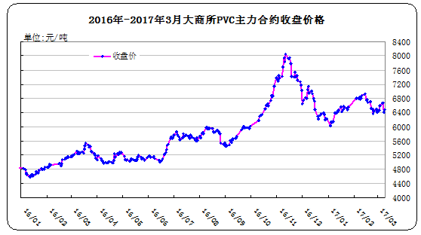
大商所PVC主力合约数据
单位：元/吨、手
日期 | 月份 | 开盘价 | 最高价 | 最低价 | 收盘价 | 结算价 | 成交量 | 持仓量 | 增仓
17/03/03 | 1705 | 6400 | 6610 | 6380 | 6595 | 6545 | 215636 | 121710 | 6628
17/03/06 | 1705 | 6615 | 6710 | 6610 | 6670 | 6660 | 132720 | 120460 | -1250
17/03/07 | 1705 | 6700 | 6740 | 6615 | 6675 | 6670 | 124248 | 116724 | -3736
17/03/08 | 1705 | 6590 | 6615 | 6400 | 6410 | 6495 | 193656 | 112770 | -3954
17/03/09 | 1705 | 6325 | 6550 | 6300 | 6490 | 6465 | 240938 | 118192 | 5422

2.3 重点PVC厂家价格
2017年国内PVC厂家价格走势图
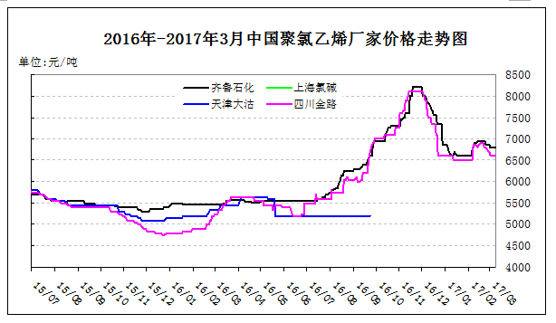

国内重点PVC厂家价格

单位：元/吨

日期 | 齐鲁石化 | 上海氯碱 | 天津大沽 | 四川金路
日期 | S1000 | WS1000 | S1000 | SG3-5
17/03/03 | 6800 |  |  | 6600
17/03/06 | 6800 |  |  | 6600
17/03/07 | 6800 |  |  | 6600
17/03/08 | 6800 |  |  | 6600
17/03/09 | 6800 |  |  | 6600

2.4 国内PVC现货市场价格
2017年国内PVC市场价格走势图
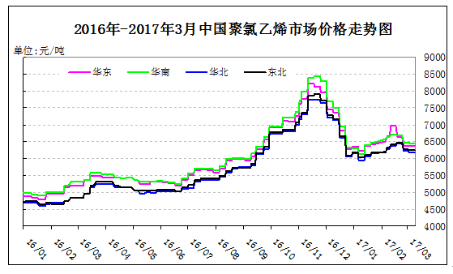

国内电石法PVC市场价格
单位：元/吨

日期 | 华东 | 华南 | 华北 | 东北
17/03/03 | 6330-6430 | 6400-6500 | 6150-6200 | 6200-6300
17/03/06 | 6330-6430 | 6400-6500 | 6150-6200 | 6200-6300
17/03/07 | 6330-6430 | 6400-6500 | 6150-6200 | 6200-6300
17/03/08 | 6330-6430 | 6400-6500 | 6150-6200 | 6200-6300
17/03/09 | 6330-6430 | 6400-6500 | 6150-6200 | 6200-6300

2.5 国际PVC市场价格
2017年国际PVC价格走势图
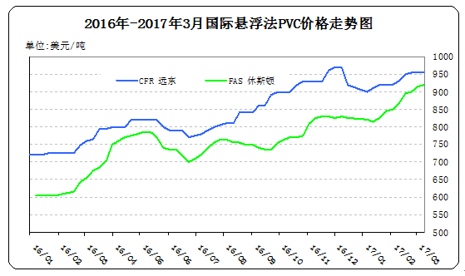

国际PVC市场价格
单位：美元/吨
地区 | CFR 远东 | FAS 休斯顿
17/02/16 | 949-951 | 890-900
17/02/23 | 954-956 | 895-905
17/03/02 | 954-956 | 910-920
17/03/09 | 954-956 | 915-925

三、相关产品

3.1 原油
2017年国际原油期货价格走势图
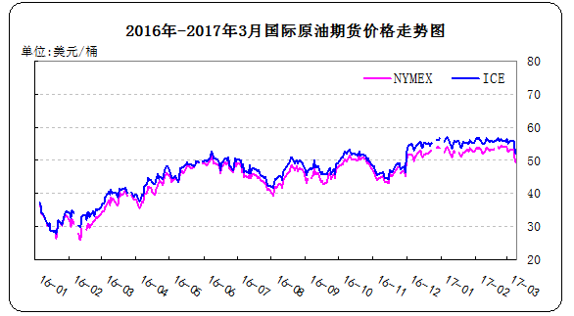

说明：1.NYMEX：美国纽约商品交易所西德州轻原油期货价格
2.ICE：英国伦敦洲际交易所布伦特原油期货价格

国际原油期货价格
单位：美元/桶

时间 | NYMEX | ICE
17/03/03 | 53.33 | 55.90
17/03/06 | 53.20 | 56.01
17/03/07 | 53.14 | 55.92
17/03/08 | 50.28 | 53.11
17/03/09 | 49.28 | 52.19

3.2 乙烯

2017年国际乙烯单体市场价格走势图
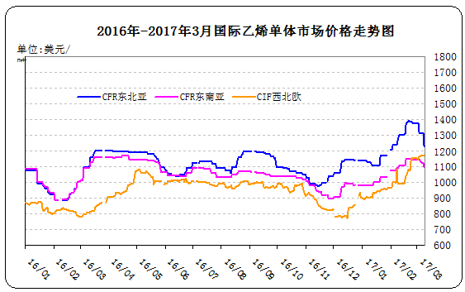
国际乙烯单体价格
单位：美元/吨
日期 | CFR东北亚 | CFR东南亚 | CIF西北欧
17/03/03 | 1314-1316 | 1144-1146 | 1163-1168
17/03/06 | 1314-1316 | 1124-1126 | 1169-1174
17/03/07 | 1314-1316 | 1124-1126 | 1169-1173
17/03/08 | 1314-1316 | 1124-1126 | 1167-1171
17/03/09 | 1229-1231 | 1099-1101 | 1171-1175

3.3 EDC
2017年国际EDC市场价格走势图
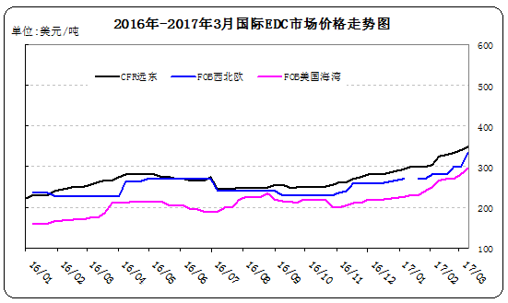
国际EDC市场价格
位：美元/吨
日期 | CFR远东 | FOB西北欧 | FOB美国海湾
17/02/16 | 329-331 | 279-283 | 265-275
17/02/23 | 334-336 | 298-302 | 265-275
17/03/02 | 339-341 | 298-302 | 275-285
17/03/09 | 349-351 | 333-337 | 290-300

3.4 VCM
2017年国际VCM市场价格走势图
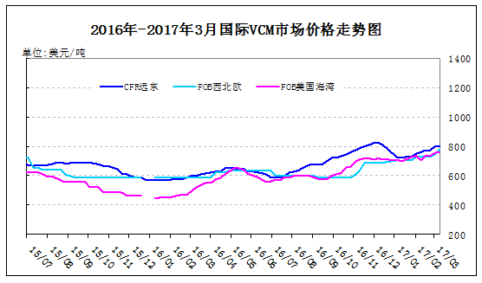

国际VCM市场价格
单位：美元/吨
日期 | CFR远东 | FOB西北欧 | FOB美国海湾
17/02/16 | 769-771 | 724-728 | 730-740
17/02/23 | 769-771 | 724-728 | 730-740
17/03/02 | 799-801 | 743-747 | 750-760
17/03/09 | 799-801 | 778-782 | 755-765

3.5电石
2017年国内电石市场价格走势图
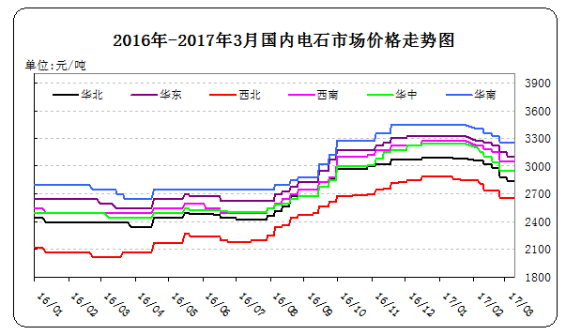
国内电石市场价格

日期 | 东北地区 | 华北地区 | 华东地区 | 西北地区 | 西南地区 | 华中地区 | 华南地区
17/03/03 | 2920-2980 | 2720-2950 | 3050-3150 | 2580-2730 | 3000-3100 | 2850-3050 | 3200-3300
17/03/06 | 2920-2980 | 2720-2950 | 3050-3150 | 2580-2730 | 3000-3100 | 2850-3050 | 3200-3300
17/03/07 | 2920-2980 | 2720-2950 | 3050-3150 | 2580-2730 | 3000-3100 | 2850-3050 | 3200-3300
17/03/08 | 2920-2980 | 2720-2950 | 3050-3150 | 2580-2730 | 3000-3100 | 2850-3050 | 3200-3300
17/03/09 | 2920-2980 | 2720-2950 | 3050-3150 | 2580-2730 | 3000-3100 | 2850-3050 | 3200-3300

专题：宏观统计数据
2017年2月份，全国居民消费价格总水平同比上涨0.8%。其中，城市上涨0.9%，农村上涨0.6%;食品价格下降4.3%，非食品价格上涨2.2%;消费品价格下降0.1%，服务价格上涨2.4%。1-2月平均，全国居民消费价格总水平比去年同期上涨1.7%。2月份，全国居民消费价格总水平环比下降0.2%。其中，城市下降0.2%，农村下降0.1%;食品价格下降0.6%，非食品价格下降0.1%;消费品价格下降0.1%，服务价格下降0.3%。
2017年 1月末，广义货币(M2)余额157.59万亿元,同比增长11.3%，增速与上月末持平，比去年同期低2.7个百分点;狭义货币(M1)余额47.25万亿元,同比增长14.5%，增速分别比上月末和去年同期低6.9个和4.1个百分点;流通中货币(M0)余额8.66万亿元,同比增长19.4%。当月净投放现金1.83万亿元。

更多精彩敬请关注：中华商务网
返回本期目录

